基于分布式的B2B2C商城的设计与实现
The Design and Implementation of XXXXX

专 业： 网络工程
姓 名： 郭燕成
指导教师姓名： 张翼英
申请学位级别： 学 士
论文提交日期：2015年6月12日
学位授予单位： 天津科技大学
摘 要

随着互联网技术的普及，越来越多的人开始参与到互联网的浪潮中，享受互联网技术带来的便利。其中，网上商城技术更是使人们足不出户便能体会到购物的乐趣，网上交易大大的提高了客户的可选择性，全球的商品展示在眼前，可方便的进行比较。从而高效的选择出性价比最高的商品。

与此同时，越来越多的线下商户也想参与到互联网浪潮中，将自己的商品在线上进行销售，从而获得收益。所以需要一个基于B2B2C（business to business to customer）的商城。商家可以通过在商户平台注册商户账号，提交相关营业执照，产品证书等。然后由运行商系统进行审核，审核通过，即可进行商品上下架等操作，从而使自己的商品展示在商城系统中，让用户进行购买。

但是随着商城规模逐渐增大，越来越多的客户端的访问。单台服务器明显不能满足高并发，高容错的需求。这时候就需要做分布式处理了，将项目中不同的模块拆分开来，分别部署到不同的服务器上。这样不仅缓解了并发访问的压力，同时降低了项目的耦合度，对项目的修改只需要重新部署这个服务，而不需要重新部署整个项目。

本项目是基于分布式的B2B2C商城，采用html，css，AngularJS完成前端代码编写，采用java完成后台代码的编写。数据库使用mysql。分布式框架采用dubbo，采用spring security做安全框架，采用sso完成单点登陆，采用solr做搜索服务，采用redis做缓存。通过以上技术开发出一套高可用的分布式商城。

关键词： 分布式； B2B2C； java； dubbo； 商城

ABSTRACT

With the popularization of Internet technology, more and more people begin to participate in the tide of Internet and enjoy the convenience brought by Internet technology. the technology of online shopping mall makes people feel the fun of shopping without leaving home. Online trading greatly improves the selectivity of customers. Global commodities are displayed in front of us and can be compared conveniently. Thus, we can select the most cost-effective products efficiently.
At the same time, more and more offline merchants want to participate in the Internet tide, and sell their goods online, so as to gain profits. So we need a mall based on B2B2C (business to business to customer).Businessmen can register their accounts on the business platform, submit relevant business licenses, product certificates and so on.Then it is audited by the operator system, through which the goods can be put on and off shelves, so that their products can be displayed in the mall system, so that users can purchase them.
However, with the increasing size of the mall, more and more clients visit it. Single server obviously can not meet the needs of high concurrency and fault tolerance. At this time, we need to do distributed processing, separate the different modules in the project, and deploy them to different servers. This not only alleviates the pressure of concurrent access, but also reduces the coupling degree of the project. The modification of the project only needs to redeploy the service, but does not need to redeploy the whole project.

This project is based on distributed B2B2C mall, using html, css, Angular JS to complete the front-end , using java to complete the background. The database uses mysql. The distributed framework uses dubbo, spring security as the security framework, SSO as the single-point login, Solr as the search service, and redis as the cache. Through the above technology, a set of highly available distributed malls has been developed.

Key words：Distributed; B2B2C; java; dubbo; mall

目 录

第一章 前言 1
第一节 研究背景 1
第二节 本文结构说明 2
第二章 系统分析 4
第一节 可行性分析 4
第二节 需求分析 5
第三节 系统功能结构设计 5
第四节 功能分析 6
第三章 系统设计 9
第一节 数据库设计 9
第二节 各项功能用到的数据结构 12
第三节 系统E—R图 14
第四节 视图 18
第四章 详细设计 20
第一节 设计目标与运行环境 20
第二节 系统流程 22
第三节 各界面设计及功能设计 26
第四节 公共功能模块 40
第五章 系统测试 47
第一节 测试的意义和方法 47
第二节 各模块具体测试 47
第六章 结论 56
参考文献 57
致 谢 58

第一章 前言

第一节 研究背景

一、 网上商城的意义
随着网络技术的发展，一个巨大的虚拟网络社会应运而生。它深刻地改变了消费者的购买习惯。大多数人开始使用并逐渐依赖于网上购物。在这个人人都可以轻易上网的时代，一个网上商城的并发访问量可能是非常巨大的，这种情况下，如果一个网上商城还是按照传统的单点方式部署，一定不能满足高并发量的需求，所以需要采用分布式技术将项目的模块分离开发，作为一个个独立的模块部署，从而提高系统的健壮性。同时，越来越多的商家发现了线上商城的巨大优势，希望自己的商品能通过网络让更多的人知道。但是，如果想自己实现一个网上商城并进行维护对于非专业人士是非常困难的，需要消耗巨大的精力与财力。这就需要一个专业的商城平台，开放普通商户入驻的权限，商户不用负责商城的维护工作，只需要申请审核通过就可以在这个在线商城销售自己的商品，这种模式就是B2B2C模式，这种模式可以让专人做专事，运营商提供平台和技术，商户省心销售，客户放心购物。

二、 使用技术介绍
本项目使用前后端分离的开发模式完成，前端采用html ,css, AngularJs，后端采用java的spring ,springmvc,mybatis框架完成。采用mysql数据库存储数据。前后分离可以使静态和动态资源分离，解决了前后端耦合的问题，提高了项目的负载均衡能力。采用dubbo做分布式服务框架，提供远程RPC调用。采用cas完成单点登陆，单点登录可以使得用户在一个服务登陆，在访问其它服务器的不同服务时，不再需要登陆。采用solr做搜索服务器，可以实现精准的商品搜索。采用redis做缓存，存储一些商品及广告等经常需要访问的资源，从而提高响应速度。对于图片上传，单独搭建图片服务器，便于管理图片。采用spring security做安全控制框架，便于管理用户登陆。

第二节 本文结构说明

按照软件工程理论的要求，本文内容共分六章：
第一章，引言，介绍了信息化管理的时代背景，企业进行销存系统的意义，同时也介绍本课题使用的相关技术。
第二章，需求分析，对企业的需求进行分析，进行数据库的设计。
第三章，系统设计，对系统的功能、流程进行总体设计，确定各功能模块，最终确定系统实现的具体功能。
第四章，详细设计，具体详细的记录的本课题设计的详细的过程，阐述各功能具体的实现过程，详细分析系统中函数及其过程、细化数据结构定义、完善界面设计等方面的具体实现。
第五章，软件测试，主要是记录系统运行的各界面、各功能的运行效果测试，通过观察、分析、对比运行效果查看是否符合了课题的设计要求。
第六章，结论，对论文全文进行概括性总结，总结课题设计过程中的经验与教训。

第二章 系统分析

第一节 可行性分析

一、 技术可行性
本次课题分布式商城要实现基于dubbo的分布式服务，涉及运营商，商家，商城三个大系统和购物车，商品，广告，注册，登陆，搜索，订单，支付等模块。其中分布式需要多台服务器实现，但由于经费限制，我将服务全部部署在本地，通过不同端口来进行区分，可以实现相同的效果。同样，登陆模块中cas实现同样需要一台服务器部署，将其部署在本地的tomcat，同样能实现相同的效果。图片服务器同样是在本地搭建一个ftp服务器，通过ftputils实现图片上传，通过nginx实现图片访问。所以由此来看，技术可行性方面是完全满足的。

二、 经济可行性
分布式商城的各个服务模块都部署在本地，通过不同端口区分，这样可以避免购买多台服务器的高昂费用。对于支付模块，采用支付宝沙箱模式，避免了需要企业认证的限制。所以，经济可行性方面是完全满足的。

三、 操作可行性
在本项目分为三个系统，采用B/S模式开发，界面简洁明了，商户不需要培训就能根据界面提示方便的进行入驻，商品上下架等操作。同样消费者能方便的进行商品的搜索，购买，支付。享受到流畅放心的购物体验。所以，操作可行性方面是完全满足的。

四、 功能可行性
该项目业务层环环紧扣，首先商户入驻需要填写相关信息交由运营商审核，审核通过后才可以进行商品上下架等操作。消费者可通过搜索服务方便的找到已经上架的商品，并进行添加到购物车，支付等操作。消费者支付成功后进行库存量的减少。所以，从商户入驻到消费者支付这一条流程链完备，基本的购物功能可以实现。功能可行性方面是满足的。

第二节 需求分析

网上购物商城最终的需求就是购物，就是把消费者购买的商品送到消费者手中，并获取盈利。消费者的购物体验应该放在首位。
首先运营商需要有增删商品类目，增删品牌的功能。只有类目品牌足够多，消费者才能有更多的对比和选择，从而买到自己喜欢的商品。同时需要对商户进行审核，只有满足需求的商户才能入驻平台，避免非法商户的出现。
商户系统的核心就是上下架商品，上架的商品需要运营商审核通过后方可在商城系统中展示，这样可以避免假冒伪劣产品的出现。下架的产品需及时在商城系统中删除，防止消费者购买到下架的商品。
商城系统中展示商户上传的商品，其中最重要的就是支付模块，为了保证支付的安全性和能在支付成功时回调函数减少库存，应该使用一个安全性高，较为成熟的支付系统，所以采用支付宝的沙箱模式。

第三节 系统功能结构设计

系统是采用B/S结构进行设计的，主要包含运营商系统，商户系统，商城系统：
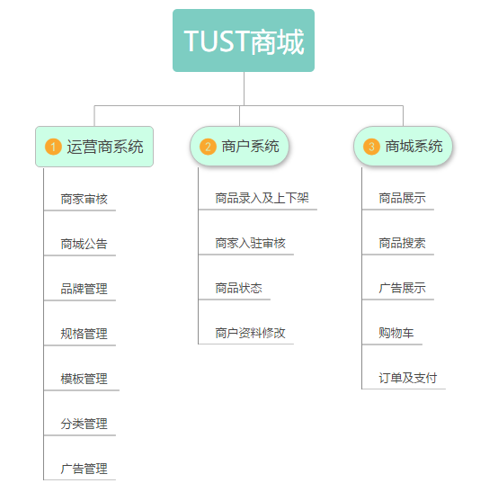
图2-1 系统功能结构图

第四节 功能分析

由需求分析可以知道，系统应该实现运营商系统、商户系统、商城系统三大功能，具体来说：
一、 运营商系统
运营商系统，主要包括三个模块：商家管理，商品管理，广告管理。
商家管理：主要负责商家审核，包括审核通过，审核未通过，关闭商家的操作。审核通过的商家就可以进行发布商品。
商品管理：包括品牌管理，规格管理，模板管理，分类管理，商品审核。分类管理用来限定商城允许销售商品的类型。
商品管理：用来上传和修改商城首页的广告轮播图和推荐商品。
二、 商户系统
销商户系统包括商家入驻申请和商品管理。
商家入驻申请：提供公司名称，公司地址，营业执照号，税务登记证号，法定代表人等相关信息。交由运行商系统进行审核，审核通过方可上架商品。
商品管理：包括商品的添加，下架，删除，修改。添加商品时，根据商品分类得到商品的模板，商品模板与品牌，规格，扩展属性相关联。
三、 商城系统
由商城系统包括注册，登陆，搜索，广告展示，热门商品，商城公告，最新入驻商家，购物车，支付等模块

第三章 系统设计

第一节 数据库设计

一、 数据库表设计
数据库设计对于一个好的商城系统来说是非常重要的，本项目使用mysql做数据库。数据库的设计分为如下几个阶段：1、需求分析。2、结构设计，包括概念结构设计，逻辑结构设计和物理结构设计。3、行为设计，包括功能设计，事务设计和程序设计。4、数据库实时，包括加载数据库数据和调试运行应用程序。5、数据库运行和维护阶段。
本系统设计了8个表：1、用户地址表（t_address）2、品牌表（t_brand）3、采购入库表（Restock）4、退货表（Return）5、销售表（Sale)6、员工信息表（StaffInfo）7、供应商信息表（SupplierInfo）8、用户信息表（Users）

用户地址表（t_address：主键为ID
<ID,用户ID，手机号，地址，联系人，是否是默认地址，创建时间，别名>
表3-1 t_address
属性  字段 | 数据类型 | 长度 | 小数位数 | 是否为空 | 是否主键 | 说明
Id | bigint | 20 | 0 | 否 | 是 | 自增长ID
user_id | Varchar | 50 | 0 | 否 | 否 | 用户ID
mobile | Varchar | 50 | 0 | 否 | 否 | 手机号
address | Varchar | 255 | 0 | 否 | 否 | 地址
contact | Varchar | 255 | 0 | 否 | 否 | 联系人
is_default | Varchar | 1 | 0 | 否 | 否 | 是否是默认地址
create_date | datetime | 0 | 0 | 否 | 否 | 创建时间
alias | varchar | 50 | 0 | 否 | 否 | 别名

品牌表（t_brand：主键为id
<id，品牌名称，首字母>
表3-2 t_brand
属性  字段 | 数据类型 | 长度 | 小数位数 | 是否为空 | 是否主键 | 说明
id | bigint | 20 | 0 | 否 | 是 | 品牌id
name | Varchar | 255 | 0 | 否 | 否 | 品牌名称
first_char | Varchar | 1 | 0 | 否 | 否 | 品牌首字母

广告表（t_content）：主键为id
<id，广告类型id，内容标题，链接，图片绝对路径，状态，排序>
表3-3 t_content
属性  字段 | 数据类型 | 长度 | 小数位数 | 是否为空 | 是否主键 | 说明
id | bigint | 20 | 0 | 否 | 是 | Id
category_id | bigint | 20 | 0 | 否 | 否 | 广告类型id
title | Varchar | 200 | 0 | 否 | 否 | 内容标题
Url | Varchar | 500 | 0 | 否 | 否 | 链接
Pic | Varchar | 300 | 0 | 否 | 否 | 图片绝对路径
Status | varchar | 1 | 0 | 否 | 否 | 状态
sort_order | Int | 11 | 0 | 否 | 否 | 排序

广告类目表（t_content_category）：主键为id
<id，分类名称>
表3-4 t_content_category
属性  字段 | 数据类型 | 长度 | 小数位数 | 是否为空 | 是否主键 | 说明
Id | Bigint | 20 | 0 | 否 | 是 | id
Name | Varchar | 50 | 0 | 否 | 否 | 分类名称

商品表（t_goods)：主键为id
<商品编号，商家编号，SPU名，默认SKU，状态，是否上架，品牌id，副标题，一级类目，二级类目，三级类目，图片，商城价，分类模板id，是否启用规格，是否删除>
表3-5 t_goods
属性  字段 | 数据类型 | 长度 | 小数位数 | 是否为空 | 是否主键 | 说明
id | Bigint | 20 | 0 | 否 | 是 | 商品编号
seller_id | Varchar | 20 | 0 | 否 | 否 | 商家编号
goods_name | Varchar | 100 | 0 | 否 | 否 | SPU名
default_item_id | bigint | 20 | 0 | 否 | 否 | 默认SKU
audit_status | varchar | 2 | 0 | 否 | 否 | 状态
is_marketable | varchar | 20 | 0 | 否 | 否 | 是否上架
brand_id | Bigint | 10 | 0 | 否 | 否 | 品牌id
caption | Varchar | 100 | 0 | 否 | 否 | 副标题
category1_id | Bigint | 20 | 0 | 否 | 否 | 一级类目
category2_id | Bigint | 10 | 0 | 否 | 否 | 二级类目
category3_id | Bigint | 10 | 0 | 否 | 否 | 三级类目
small_pic | varchar | 150 | 0 | 否 | 否 | 图片
price | decimal | 10 | 2 | 否 | 否 | 商城价
type_template_id | bigint | 20 | 0 | 否 | 否 | 分类模板id
is_enable_spec | varchar | 1 | 0 | 否 | 否 | 是否启用规格
is_delete | varchar | 1 | 0 | 否 | 否 | 是否删除

商品详情表（t_goods_desc）:主键为goods_id
<SPU_ID，规格结果集，自定义属性，商品图片，包装列表，售后服务>
表3-6 t_goods_desc
属性  字段 | 数据类型 | 长度 | 小数位数 | 是否为空 | 是否主键 | 说明
goods_id | bigint | 20 | 0 | 否 | 是 | SPU_ID
introduction | Varchar | 3000 | 0 | 否 | 否 | 规格结果集
custom_attribute_items | Varchar | 2 | 0 | 否 | 否 | 自定义属性
item_images | Varchar | 3000 | 0 | 否 | 否 | 商品图片
package_list | Varchar | 3000 | 0 | 否 | 否 | 包装列表
sale_service | Varchar | 3000 | 0 | 否 | 否 | 售后服务

商品项目表（t_item）:主键为id
<商品id，商品标题，商品卖点，商品价格，库存量，商品图片，商品状态，创建时间，更新时间，类目ID，是否默认，对应商品id，商家id，品牌，规格，卖家>
表3-7 t_item
属性  字段 | 数据类型 | 长度 | 小数位数 | 是否为空 | 是否主键 | 说明
id | Bigint | 20 | 0 | 否 | 是 | 商品id
title | Varchar | 100 | 0 | 否 | 否 | 商品标题
sell_point | Varchar | 200 | 0 | 否 | 否 | 商品卖点
price | Decimal | 20 | 2 | 否 | 否 | 商品价格
stock_count | Int | 10 | 0 | 否 | 否 | 库存量
image | varchar | 2000 | 0 | 否 | 否 | 商品图片
status | Varchar | 1 | 0 | 否 | 否 | 商品状态
create_time | Datetime | 0 | 0 | 否 | 否 | 创建时间
update_time | Datetime | 0 | 0 | 否 | 否 | 更新时间
categoryId | bigint | 10 | 0 | 否 | 否 | 类目ID
id_default | Varchar | 1 | 0 | 否 | 否 | 是否默认
goods_id | Bigint | 20 | 0 | 否 | 否 | 对应商品id
seller_id | Varchar | 30 | 0 | 否 | 否 | 商家id
brand | Varchar | 100 | 0 | 否 | 否 | 品牌
spec | Varchar | 200 | 0 | 否 | 否 | 规格
seller | Varchar | 200 | 0 | 否 | 否 | 卖家

商品类目表（t_item_cat）:主键为id
<用户编号类目id，父类目id，类目名称，类型id>
表3-8 t_item_cat
属性  字段 | 数据类型 | 长度 | 小数位数 | 是否为空 | 是否主键 | 说明
id | Bigint | 20 | 0 | 否 | 是 | 类目id
parent_id | Bigint | 20 | 0 | 否 | 否 | 父类目id
name | Varchar | 50 | 0 | 否 | 否 | 类目名称
type_id | Bigint | 11 | 0 | 否 | 否 | 类型id

订单表（t_order）:主键为order_id
<类目id，订单id，支付金额，支付类型，邮费，状态，创建时间，更新时间，支付时间，发货时间，交易完成时间，交易关闭时间，用户id，收货人手机，收货人邮编，收货人，商家id>

表3-9 t_order

属性  字段 | 数据类型 | 长度 | 小数位数 | 是否为空 | 是否主键 | 说明
order_id | Bigint | 20 | 0 | 否 | 是 | 订单id
payment | Decimal | 20 | 2 | 否 | 否 | 支付金额
pament_type | Varchar | 1 | 0 | 否 | 否 | 支付类型
post_fee | Bigint | 20 | 0 | 否 | 否 | 邮费
status | Varchar | 1 | 0 | 否 | 否 | 状态
create_time | Datetime | 0 | 0 | 否 | 否 | 创建时间
update_time | DateTime | 0 | 0 | 否 | 否 | 更新时间
payment_time | DateTime | 0 | 0 | 否 | 否 | 支付时间
consign_time | DateTime | 0 | 0 | 否 | 否 | 发货时间
end_time | DateTime | 0 | 0 | 否 | 否 | 交易完成时间
close_time | DateTime | 0 | 0 | 否 | 否 | 交易关闭时间
user_id | Varchar | 50 | 0 | 否 | 否 | 用户id
receiver_mobile | Varchar | 12 | 0 | 否 | 否 | 收货人手机
receiver_zip_code | Varchar | 15 | 0 | 否 | 否 | 收货人邮编
receiver | Varchar | 50 | 0 | 否 | 否 | 收货人
seller_id | Varchar | 100 | 0 | 否 | 否 | 商家id

订单详情表（t_order_item）:主键为order_id
<类目id，订单id，支付金额，支付类型，邮费，状态，创建时间，更新时间，支付时间，发货时间，交易完成时间，交易关闭时间，用户id，收货人手机，收货人邮编，收货人，商家id>

表3-10 t_order_item

属性  字段 | 数据类型 | 长度 | 小数位数 | 是否为空 | 是否主键 | 说明
id | Bigint | 20 | 0 | 否 | 是 | 订单id
item_id | Bigint | 20 | 0 | 否 | 否 | 商品id
Goods_id | Bigint | 20 | 0 | 否 | 否 | SPU_ID
Order_id | Bigint | 20 | 0 | 否 | 否 | 订单id
status | Varchar | 1 | 0 | 否 | 否 | 状态
Title | Varchar | 200 | 0 | 否 | 否 | 商品标题
Price | Decimal | 20 | 2 | 否 | 否 | 商品单价
Num | Int | 10 | 0 | 否 | 否 | 购买商品数量
Total_fee | Decimal | 20 | 2 | 否 | 否 | 商品总金额
Pic_path | Varchar | 200 | 0 | 否 | 否 | 商品图片地址
Seller_id | Varchar | 100 | 0 | 否 | 否 | 卖家id

支付日志表（t_pay_log）:主键为out_trade_no
<类目id，支付订单号，创建时间，支付时间，支付金额，用户id，交易号码，交易状态，单编号列表，支付类型>

表3-10 t_pay_log

属性  字段 | 数据类型 | 长度 | 小数位数 | 是否为空 | 是否主键 | 说明
out_trade_no | Varchar | 30 | 0 | 否 | 是 | 支付订单号
Create_time | Datetime | 0 | 0 | 否 | 否 | 创建时间
Pay_time | Datetime | 0 | 0 | 否 | 否 | 支付时间
Total_fee | BigDecimal | 20 | 2 | 否 | 否 | 支付金额
User_id | Varchar | 50 | 0 | 否 | 否 | 用户id
Transaction_id | Varchar | 30 | 0 | 否 | 否 | 交易号码
Trade_state | Varchar | 1 | 0 | 否 | 否 | 交易状态
Order_lisr | Varchar | 200 | 0 | 否 | 否 | 订单编号列表
pay_type | Varchar | 1 | 0 | 否 | 否 | 支付类型

商家表（t_seller）:主键为seller_id
<seller_id，商户id，公司名称，店铺名称，密码，email，公司手机号，公司电话，状态，详细地址，联系人姓名>

表3-10 t_seller

属性  字段 | 数据类型 | 长度 | 小数位数 | 是否为空 | 是否主键 | 说明
seller_id | Varchar | 100 | 0 | 否 | 是 | 商户id
name | Varchar | 80 | 0 | 否 | 否 | 公司名称
Nick_name | Varchar | 50 | 0 | 否 | 否 | 店铺名称
Password | Varchar | 60 | 0 | 否 | 否 | 密码
Email | Varchar | 50 | 0 | 否 | 否 | 邮箱
Transaction_id | Varchar | 30 | 0 | 否 | 否 | 交易号码
Trade_state | Varchar | 1 | 0 | 否 | 否 | 交易状态
Order_lisr | Varchar | 200 | 0 | 否 | 否 | 订单编号列表
pay_type | Varchar | 1 | 0 | 否 | 否 | 支付类型

第二节 各项功能用到的数据结构

一、 仓库管理
产品信息表、采购入库表及供应商信息表中商品编号、供应商编号为关联字段与其他表相关联。
采购入库：使用了产品信息表的（商品名称，商品编号）；采购入库表的（采购单号，供应商编号，商品编号，采购日期，数量，采购价格，备注）；供应商信息表的（供应商名称，供应商编号）。
采购退货：使用了产品信息表的（商品名称，商品编号）；退货表的（退货单号，供应商编号，商品编号，退货日期，数量，退货价格，）；供应商信息表的（供应商名称，供应商编号）。
二、 销售管理
产品信息表和顾客信息表中的商品编号，客户编号为关联字段。
商品销售：使用产品信息表的（商品名称，商品编号）；顾客信息表的（客户名称，客户编号）销售表的（销售单号，商品编号，客户编号，销售日期，数量，销售价格，备注）
退货管理：使用产品信息表的（商品名称，商品编号）；顾客信息表的（客户名称，客户编号）销售表（销售单号，商品编号，客户编号，销售日期，数量（为负数），销售价格，备注）
三、 基础资料管理
供应商信息：使用供应商信息表的（供应商编号，公司名称，联系人，银行账号，邮箱地址）
客户信息：使用顾客信息表的（ID，客户名称，性别，联系电话，通信地址）
商品信息：使用产品信息表的（商品编号，商品名称，商品助记码，规格，单位，类别，价格，图片，能否可用，备注）
四、 报表统计
（一） 采购入库报表
采购入库表、产品信息表、供应商信息表中商品编号和供应商编号为关联字段。
使用了产品信息表的（商品名称，商品编号）；采购入库表的（采购单号，供应商编号，商品编号，采购日期，数量，采购价格，备注）；供应商信息表的（供应商名称，供应商编号）。
（二） 销售报表
顾客信息表、销售表中商品编号与客户编号为关联字段。
使用产品信息表的（商品名称，商品编号）；顾客信息表的（客户名称，客户编号）销售表（销售单号，商品编号，客户编号，销售日期，数量，销售价格，备注）
（三） 采购退货报表
产品信息表、顾客信息表、供应商信息表中商品编号与供应商编号为关联字段。
使用产品信息表的（商品名称，商品编号）；顾客信息表的（客户名称，客户编号）；退货表的（退货单号，商品编号，供应商编号，退货日期，退货数量，退货价格，备注）；供应商信息表的（供应商名称，供应商编号）。
（四） 商品库存报表
产品信息表、退货表、销售表中的商品编号为关联字段。
使用产品信息表的（商品编号，商品名称，规格，单位，类别，价格，图片）；采购入库表的（采购单号，商品编号，入库数量，）退货表的（商品编号，退货数量），销售表的（销售单号，商品编号，销售数量）；当前库存=使用入库数量—销售数量—退货数量
（五） 销售额分析报表
产品信息表、采购入库表、退货表、销售表中的商品编号为关联字段。
使用产品信息表的（商品编号，商品名称，图片，价格）；采购入库表的（采购单号，商品编号，采购价格，数量）；退货表的（退货单号，商品编号，退货数量，退货价格）；销售表的（销售单号，商品编号，销售数量，销售价格）库存金额=库存数量*价格，实现利润=销售金额-采购金额+采购退货金额，预计利润金额=销售金额-采购金额+采购退货金额+库存金额。
五、 系统管理
用户管理：使用用户信息表的（用户编号，员工编号，用户姓名，用户密码，用户权限）
员工信息管理：使用员工信息表的（员工编号，员工姓名，性别，年龄，电话，部门，工资）
修改密码：使用用户信息表的（用户编号，用户密码，用户权限）

第三节 系统E—R图

一、 系统中的实体

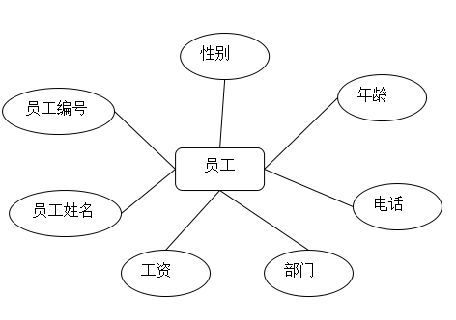
图3-1 员工E-R图

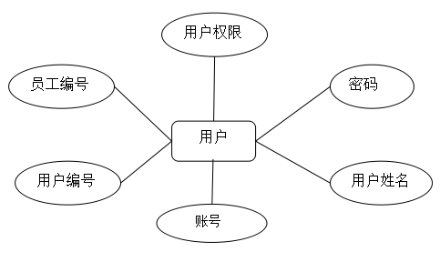
图3-2 用户E-R图
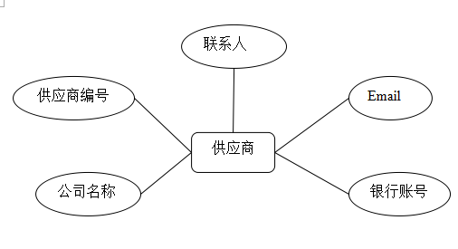
图3-3 供应商E-R图
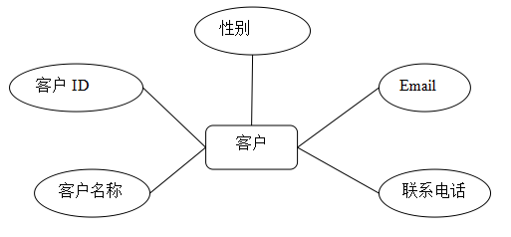
图3-4 客户E-R图

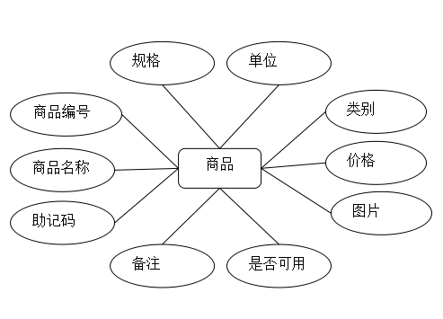
图3-5 商品E-R图
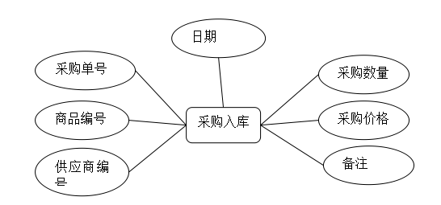
图3-6 采购入库E-R图
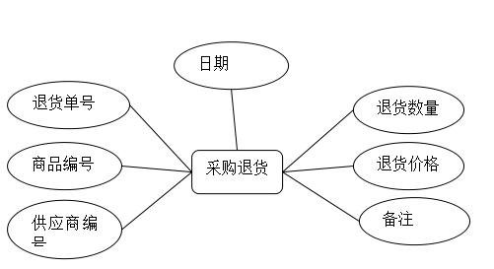
图3-7 采购退货E-R图

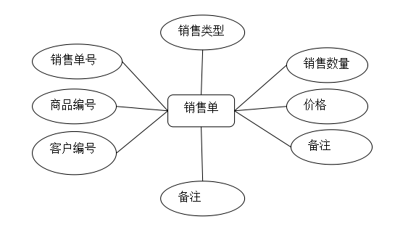
图3-8 销售E-R图
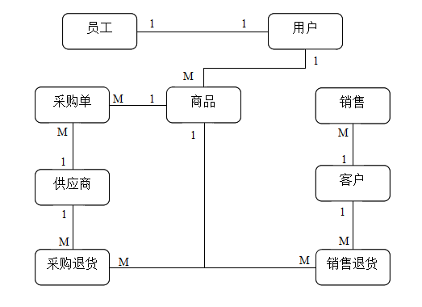
图3-9 系统整体E-R图

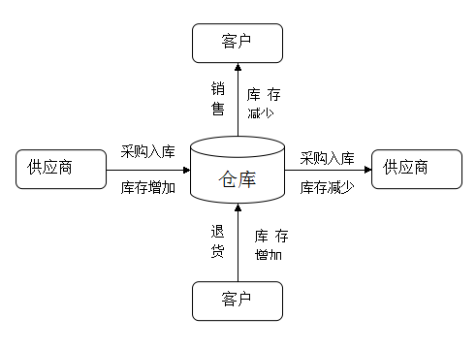
图3-10 系统业务流程图

第四节 视图

在计算库存和资金统计时需要用到多个表的数据，为了节省存储的空间，同时为了避免在基本表中出现冗长表达式的计算数据^{[13]}，特意设计了视图以方便操作。创建的视图名为：V_Stock具体形式如下：
B.Quantity采购入库中的数量；C.QuantityD.采购退货中的数量；D. Quantity, 0销售表中的数量。
表3-9 视图V_Stock
属性  列名 | 类型 | 别名 | 说明
ProductID | Varch(50),not null |  | 商品编号
ProductName | Varch(50),not null |  | 商品名字
MnemonicCode | Varch(50),not null |  | 助记码
Specification | Varch(50), null |  | 规格
Unit | Varch(50),not null |  | 单位
Category | Varch(50), null |  | 类别
Price | demcimal(18,2),not null |  | 价格
Picture | Varch(200), null |  | 图片
Status | bit,not null |  | 状态
Remark | Varch(500), null |  | 备注
ISNULL(B.Quantity, 0) | Int null | RSQuantit | 采购数量
ISNULL(C.Quantity, 0) | Int null | THQuantit | 采购退货数量
ISNULL(D.Quantity, 0) | Int null | SQuantity | 销售数量
SUM(ISNULL(B.Quantity, 0)) - SUM(ISNULL(C.Quantity, 0)) - SUM(ISNULL(D.Quantity, 0)) | Int null | StockQunatity | 当前库存

视图的SQL语句
SELECT A.ProductID, A.ProductName, A.MnemonicCode, A.Specification, A.Unit, A.Category, A.Price, A.Picture, A.Status, A.Remark,
//选择商品的基本信息
SUM(ISNULL(B.Quantity, 0)) AS RSQuantity, //采购入库数量
SUM(ISNULL(C.Quantity, 0)) AS THQuantity,//采购退货数量
SUM(ISNULL(D.Quantity, 0)) AS SQuantity, //销售数量
SUM(ISNULL(B.Quantity, 0)) - SUM(ISNULL(C.Quantity, 0)) -SUM(ISNULL(D.Quantity, 0)) AS StockQunatity
//当前库存=采购入库数量-采购退货数量-销售数量
查询的过程
FROM dbo.Product AS A LEFT OUTER JOIN
(SELECT ProductID, SUM(Quantity) AS Quantity FROM dbo.Restock
//选择不同商品编号的产品计算采购入库的数量，采购入库表与产品信息表关联
GROUP BY ProductID) AS B ON A.ProductID = B.ProductID LEFT OUTER JOIN
(SELECT ProductID, SUM(Quantity) AS Quantity FROM dbo.[Return]//根据商品编号得出退货总数，并与采购退货表相关联
GROUP BY ProductID) AS C ON A.ProductID = C.ProductID LEFT OUTER JOIN
(SELECT ProductID, SUM(Quantity) AS Quantity FROM dbo.Sales
//得出销售总数，与销售表关联
GROUP BY ProductID) AS D ON A.ProductID = D.ProductID
GROUP BY A.ProductID, A.ProductName, A.MnemonicCode, A.Specification, A.Unit, A.Price, A.Category, A.Picture, A.Status, A.Remark

视图结构如下：
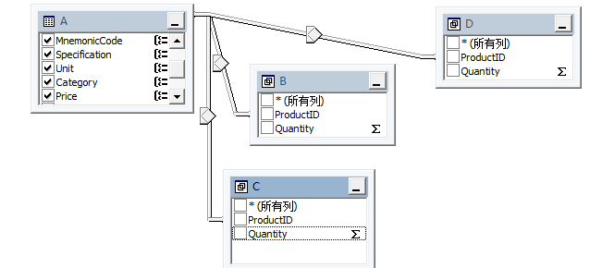
图3-11 视图结构图

第四章 详细设计

第一节 设计目标与运行环境

一、 设计目标
本系统需要实现在功能分析中的全部功能，让用户能够使用销售管理、库存管理、基础信息管理、报表信息管理及权限管理的全部功能^{[16]}；同时通过基于WEB的方式，让用户能在浏览器中的页面对企业信息数据进行操作和管理；同时还要满足人性化的原则提高用户的体验度；设计开发完成之后需要保证系统能通过测试，稳定的运行；再者通过加密算法的使用保证系统的安全登录，实现系统的安全性^{[15]}。
二、 运行环境
系统开发的平台为：.NET Framework 4.0 ,Microsoft SQL Server 2008 R2
客户端：windows xp/win7/win8
服务端：Server2003/2008
网络环境：局域网，广域网
三、 系统配置及函数说明
系统配置文件中需要加载一个系统连接数据的文件，通过ConnectionString增加一个KEY配置DBConnectionString，系统使用以下代码获得数据库的连接信息：
<connectionStrings>
<add name="DBConnectionString" connectionString="Data Source=SWY-PC;Initial Catalog=进销存管理系统;integrated security=SSPI;" providerName="System.Data.SqlClient"/>
</connectionStrings>

类说明：
Function类 包含有以下方法：
表4-1 Function类
函数名 | 描述
GetMD5(string str) | 加密算法
GetRandom(int minNum, int maxNum） | 获取随机数
HtmlToText(string str) | 去除HTMl标签，
TransNullToNum(string Src,int defaultNum) | 转化为数字
stringTransNullTostr(） | 转化为字符串
Bitmap MakeValidateIDImg(string VID) | 获取验证码

数据实体类：
为了方便对这八个表的新增，修改，删除和查询操作，于是对这八个实体类进行了统一的类名命名，命名方法为：表名+Entity。
顾客类：CustomerEntity类；
商品类：ProductEnti类；
采购类：RestockEntity类；
退货类：ReturnEntit类；
销售类：SalesEntity类；
员工类：StaffInfoEntity类；
供应商类：SupplierInfoEntity类；
表4-2 数据实体类
函数名 | 描述
Add() | 用于新增表记录
Save() | 编辑信息时保存更新记录
Delete() | 删除指定的记录
Query(String Filter) | 通过查询条件进行查询数据
QueryById() | 通过编号查找记录

Config.cs类:读取配置文件的数据库连接，
ConfigurationManager.ConnectionStrings["DBConnectionString"].ConnectionString;

DataHelper.cs类：设置数据库连接
表4-3 DataHelper类
函数名 | 描述
string cnStr(string cnstr） | 设置数据库连接
SqlConnection Connection() | 获取数据库连接对象
ExecuteNonQuery(SqlCommand cmd) | 通过SqlCommand执行SQL命令，没有返回值；
ExecuteNonQuery(SqlCommand cmd, out int result) | 通过SqlCommand执行SQL命令，返回影响行数；
ExecuteNonQuery(string sql) | 执行sql命令，无返回值
ExecuteNonQuery(string sql, string cnstr) | 指定数据库连接，执行SQL,无返回值；
object ExecuteScalar(SqlCommand cmd) | 通过SqlCommand执行SQL命令，获得第一行第一列的值；
object ExecuteScalar(string sql) | 执行SQL命令，获得第一行第一列的值
object ExecuteScalar(SqlCommand cmd, string cnstr) | 指定数据库连接，通过SqlCommand执行SQL命令，获得第一行第一列的值；
object ExecuteScalar(string sql, string cnstr) | 指定数据库连接，执行SQL命令，获得第一行第一列的值；
Fill(SqlCommand cmd, DataTable table) | 通过SqlCommand命令执行查询，并且将数据放入到table里面；
Fill(string sql, DataTable table) | 通过SQL语句执行查询，并且将数据放入到table里面；
Fill(SqlCommand cmd, DataSet ds, string tbname) | 通过SQL语句执行查询，并且将数据放入到ds里面，并且指定表
Fill(SqlCommand cmd, DataTable table, string cnstr) | 指定数据库连接，通过SQL语句执行查询，并且将数据放入到table里面
Fill(string sql, DataTable table, string cnstr) | 指定数据库连接，通过SQL语句执行查询，并且将数据放入到table里面；

第二节 系统流程
系统流程大致如下：
用户首先来到登录界面，输入账号和密码后，系统根据用户输入的账号和密码与原数据库中Users表中的数据进行匹配。若不符合则能友好的提示输入账号密码错误，让客户重新输入，若与原数据库中信息匹配，则能登录相应权限的功能界面，进行数据管理。
系统管理员登录界面后，能对所有的功能进行操作。在仓库管理模块，若进行采购入库或采购退货管理时，可以查看之前数据库中保存的采购入库和采购退货记录。同时也可以在网页页面对采购入库或采购退货进行添加和修改^{[14]}，当修改数据经过系统检查符合规范后，可以改变数据库中的内容，从而不仅实现了可以通过SQL数据库中手工输入企业信息，也可以在网页中对数据库的操作。当采购入库时，同步对采购入库报表进行同步更新，增加新入库的具体信息，增加库存；当采购退货时，同理也同步对采购退货表进行同步更新，增加退货的具体信息，减少库存。最后库存中数量变化和金额变化都同步在商品库存报表和销售金额分析表中显示。
当进入销售模块时，同理可以读取之前存储在数据库中商品信息，对其也可以在网页上进行销售操作，当销售出商品时，可以添加新的销售记录，记录销售的价格，顾客信息，数量时间等，完成销售的记录。而当出现销售退货的时候时，首先需要增加销售退货记录，其次销售退货的数量为负数，最终商品是要回到仓库中，所以实际上销售退货也是一种商品入库，因此销售报表就是记录这些过程的一张表，在出现销售商品或销售退货的同时在销售报表中也同步进行了数据的更新。而在库存变化方面，销售商品在库存中减少相应销售出去的商品数目，销售退货则会在库存中增加相应的退货商品数目，因此当前库存为采购库存数量减去采购退货数量和销售数量之和。同理实现利润=销售金额-采购金额+采购退货金额，预计利润金额=销售金额-采购金额+采购退货金额+库存金额。
对于产品信息、供应商信息、客户信息来说，为了保证企业资料的安全，给予了不同用户不用的权限，因此系统管理员能看到三者的信息，但是销售人员只能看到商品的信息，仓库管理员只能看到供应商的信息。
同理在系统管理里面，销售人员和仓库管理人员均只能修改自己的登录名和登录密码，不能看到用户管理和员工信息管理。但是拥有所有权限的系统管理则不同，其能看到系统管理里面的所有功能模块。
业务流程图的基本符号：
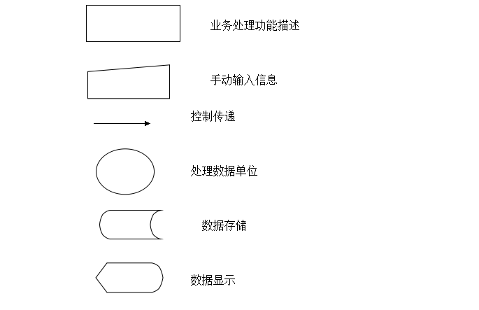
图4-1 业务流程图基本符号

系统流程图如下：
管理员
系统用户管理
存储数据
商品管理
供应商管理
基础数据
保存数据
销售员
保存数据
销售报表
商品销售
销售退货
保存数据
修改密码
退出系统
普通用户
登录系统
采购入库
客户管理
采购退货
采购报表
退货报表
图4-2 系统流程图

第三节 各界面设计及功能设计

一、 登录
用户运行系统后会在浏览器上首先进入登录页面，系统会根据输入的用户名和密码判断其是否正确，若正确则可以进入到相应权限页面。不同权限的用户所能使用的功能模块也不相同。
登录界面为：
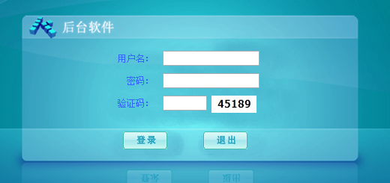
图4-3 登录界面

登录页面名称是Login.aspx；其使用的主要方法：btnLogin_Click(object sender, ImageClickEventArgs e)为点击登录按钮事件；使用到的数据表：User用户表。验证码功能主要使用的方法为：Page_Load（）
验证码功能的实现：通过使用class getValidate : System.Web.UI.Page 的方法Page_Load()来实现
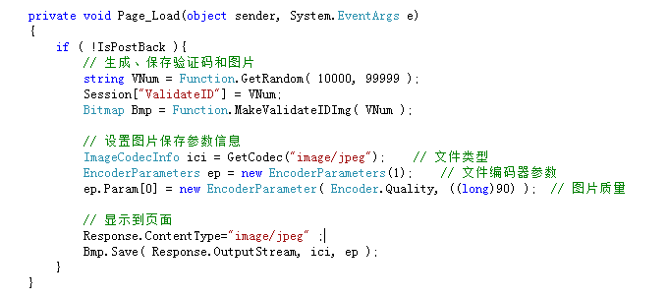
二、 主界面
主界面为Default.aspx，在登录页面中若输入正确匹配的密码，便会进入到主页面中：
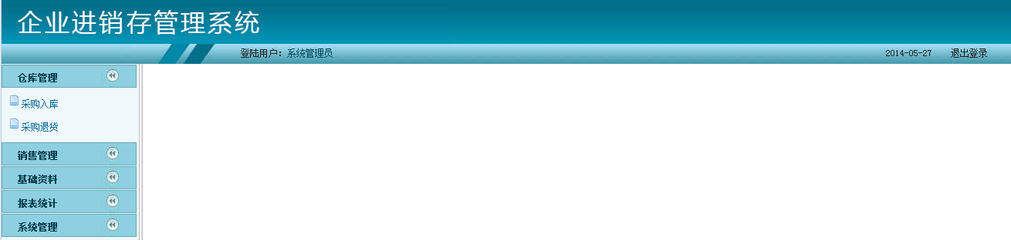
图4-4 登录主界面

主要用到了Iframe 框架，可以把http://localhost:17003/WebForm1.aspx的内容显示在该框架页面内。
三、 采购入库
（一）采购入库主页面
该页面是仓库管理员和系统管理员能够对采购入库的信息进行操作和管理，并能都对商品进行查询、修改、删除。关联的页面为Restock.aspx，使用的数据表为采购入库表（Restock）、供应商信息表（SupplierInfo）、产品信息表（Product）。
使用控件为GridView是DateGrid的后继控件，其功能是能web页面中显示数据源中的数据，将数据源中的一条记录，显示为在web页面上输出表格中的一行。界面加载编程时所用的ID为DataView,能读取商品信息和供应商信息并且绑定到下拉控件，可供用户录入时选择，方便用户录入，提交数据时也需要经过Javescript判断其正确才予以保存。
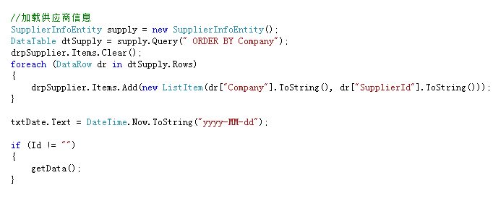

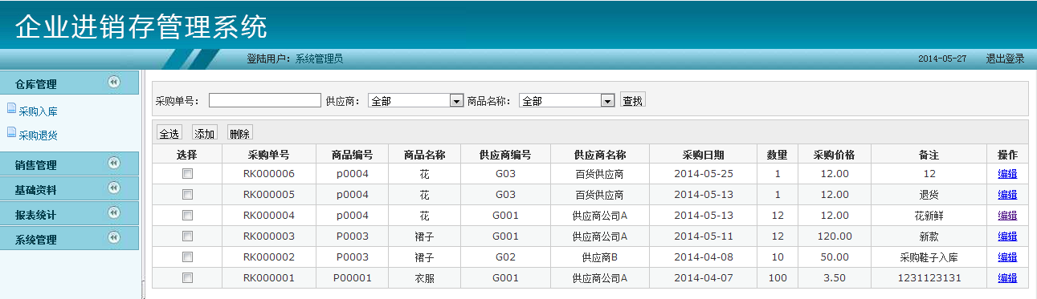
图4-5采购入库界面

（二） 编辑界面
能够实现全选、添加、删除、查询的功能。
关联的界面为RestockEdit.aspx，使用的控件有单元格<td></td>，下拉菜单DropDownList，文本框TextBox。
使用Private void getDate()获取数据，使用Protectedvoid btnSave_Click()提交添加到入库信息表的数据。
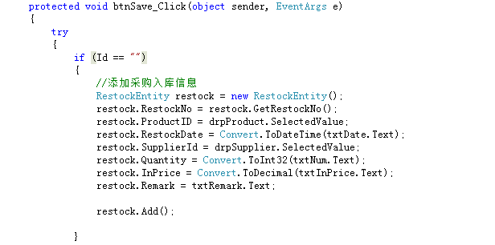
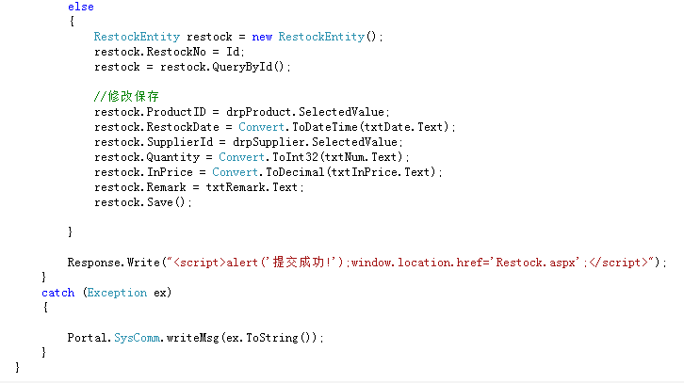
四、 采购退货
（一）退货界面：
该页面是仓库管理员和系统管理员能够对采购退货的信息进行操作和管理，并能都对商品进行查询、修改、删除。关联的页面为Return.aspx，使用的数据表为产品信息表（Product），退货表（Return），供应商信息表（SupplierInfo）
使用控件为GridView。提交数据时也需要经过Javescript判断其正确才予以保存。
其界面如下：
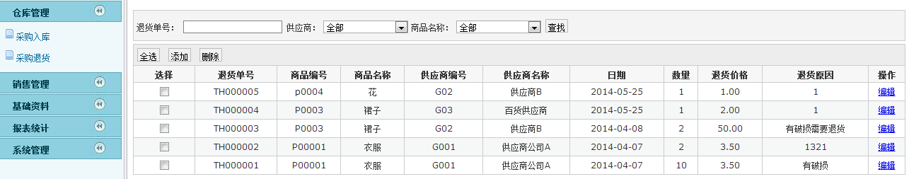
图4-6 采购退货界面
代码为：
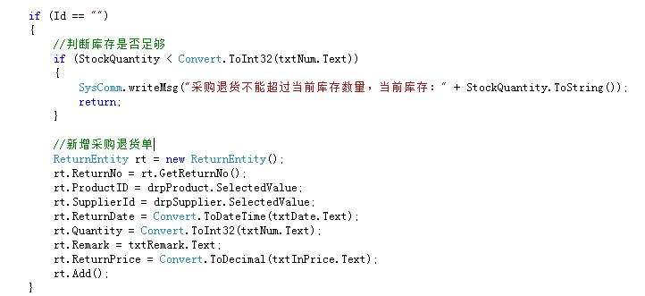
（二）编辑界面
关联界面为：ReturnEdit.aspx，用的控件有单元格<td></td>，下拉菜单DropDownList，文本框TextBox。
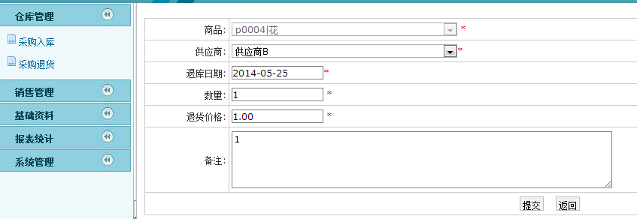
图4-7 采购退货编辑界面
五、 商品销售
该功能为系统管理员和销售人员提供了方便管理销售的机会，能对销售的商品信息进行添加、修改和删除，能查询相应的商品信息。同时每完成一次销售，即做了销售单后对应销售的商品库存相应减少。提交数据时也需要经过Javescript判断其正确才予以保存。
判断语句如下：
function checkdata()
{ if (!IsNull("txtProductId", "商品编号不能为空!"))
return false;
if (!IsNull("txtProductName", "名称不能为空!"))
return false;
if (!IsNull("txtPrice", "价格不能为空!"))
return false;
}
（一） 浏览界面
该界面的关联界面为Sale.aspx，使用到了使用产品信息表（Product）；顾客信息表(Customer)销售表(Sales)。使用的主要控件也是GridView。
界面为：
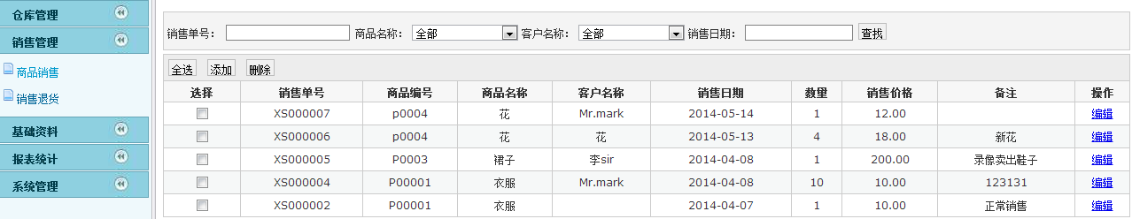
图4-8 销售界面

（二） 编辑界面
关联界面为：SaleEdit.aspx，使用控件仍然同前。
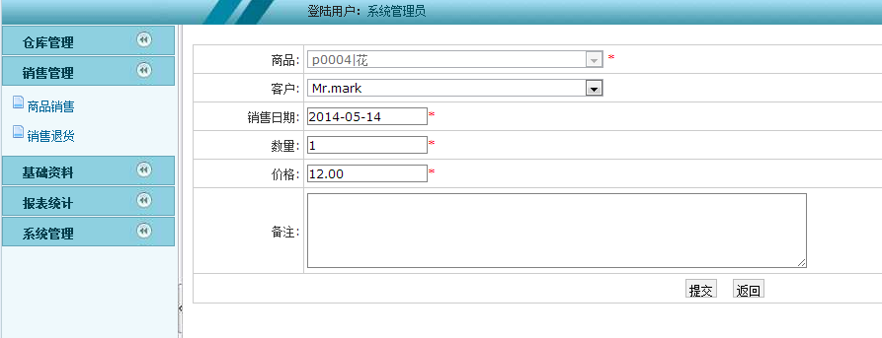
图4-9 销售编辑界面
（二） 编辑界面
编辑界面其关联界面为SaleEdit.aspx，其余的与前编辑界面相似，这里就不在重复介绍。
（三） 销售退货
销售退货是销售的反向操作，跟销售单使用的数据库表都是一样的，只是保存的数量为负数。而且单据保存后库存增加。
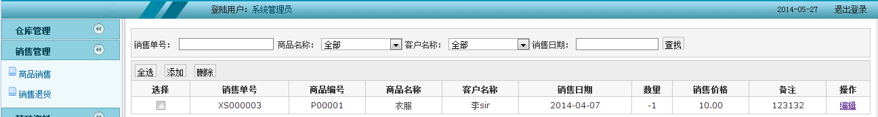
图4-10 销售退货界面
通过商品编号带出了价格：
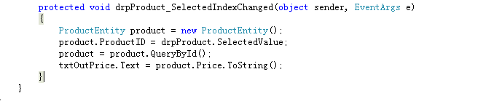
六、 基础资料管理：
（一）供应商资料界面：仓库管理员和系统管理员能对供应商的信息进行添加、修改和删除。并查询相应的供应商信息。
关联页面为SupplierInfo.aspx，使用的表为供应商表（SupplierInfo）,在修改或者添加供应商信息的时候系统会判断编号是否重复，如果重复则不可以保存信息。
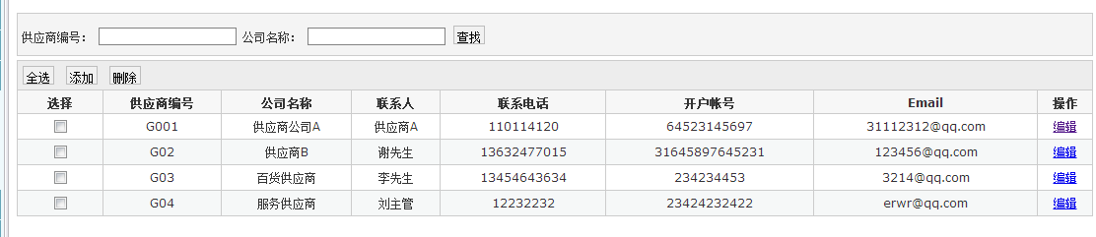
图4-11 供应商信息界面

查询、添加、删除的代码如下：
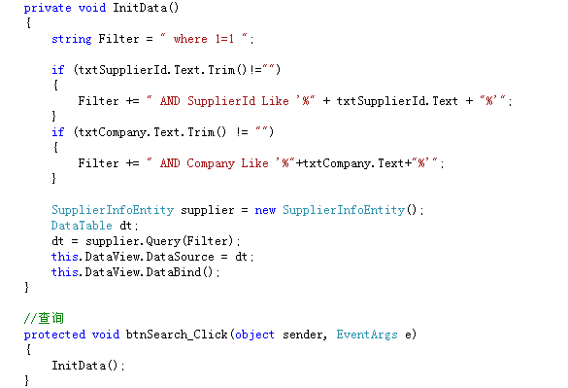
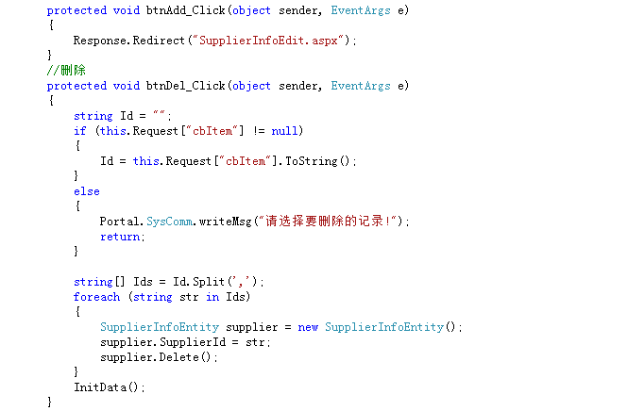
供应商编辑界面：关联界面为SupplierInfoEdit.aspx。

代码为：
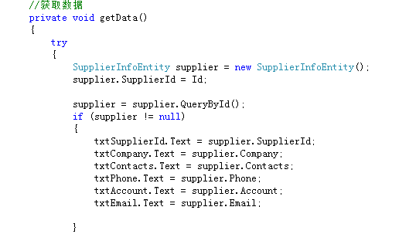
提交按钮的代码如下：
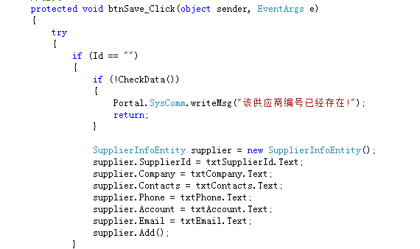
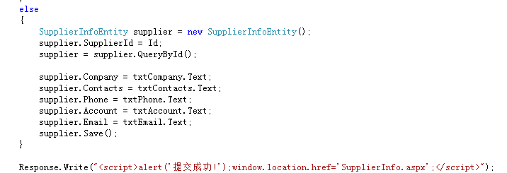
之后客户资料代码和商品信息代码与供应商代码相似，这里不再重复介绍。
（二）客户资料界面
系统管理员能对客户的资料进行添加、删除和修改，使用的表为顾客表（Customer），同样使用GridView控件对数据进行绑定操作。关联页面为Customer.aspx。
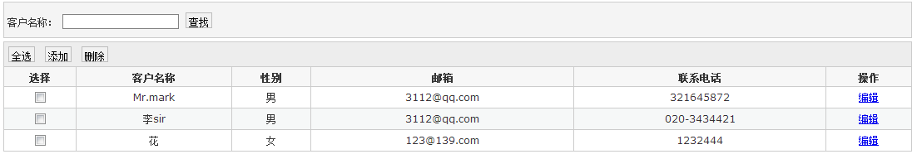
图4-12 客户信息界面

客户资料编辑界面
关联页面为CustomerEdit.aspx。
（三） 商品信息界面
销售人员和系统管理员可以对商品的信息进行添加、删除、修改的管理，该功能提供助记码也能方便用户的使用，使用的表为：产品信息表（Product），关联页面为Product.aspx。
选择商品图片后，保存时图片会自动上传到Uploads目录的下面，并且通过上传的时分秒重新命名图片名称，避免名称重复问题。
管理界面可以通过，商品编号，商品名称，助记码来查找商品。

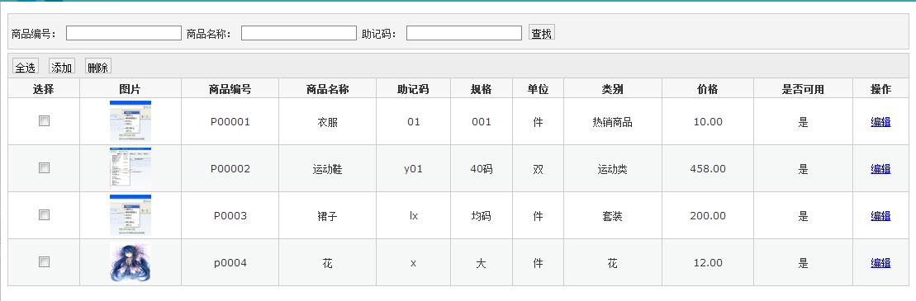
图4-13 商品信息界面

商品信息编辑界面
使用的关联页面为：ProductEdit.aspx
七、 报表统计
（一）采购入库报表
当采购入库或采购退货时，最终商品的目的地都是仓库，因此当出现这两种情况时均会在采购入库报表中增加新的入库记录。实现了采购入库或采购退货时同步更新入库记录的功能。同时也能实现查询相应的记录。关联界面为QueryRestock.aspx。使用的表为产品信息表的（Product）；采购入库表（Restock）；供应商信息表（SupplierInfo）。同时提交数据时需要经过Javescript判断其正确才予以保存。
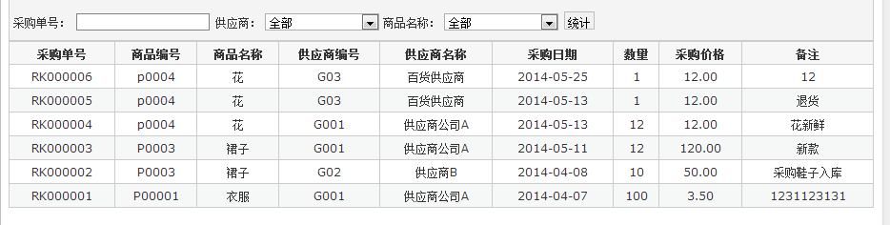
图4-14 采购报表
代码为：
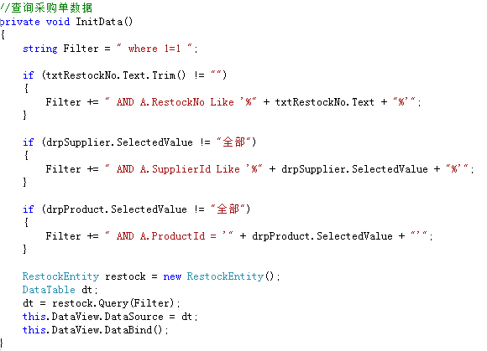
（二） 采购退货表
关联界面为QueryReturn.aspx，使用表为产品信息表（Product）；退货表（Return）；供应商信息表（SupplierInfo）。能显示记录了退货的情况，采购退货后当前仓库的库存对应减少，同时提交数据时也需要经过Javescript判断其正确才予以保存。
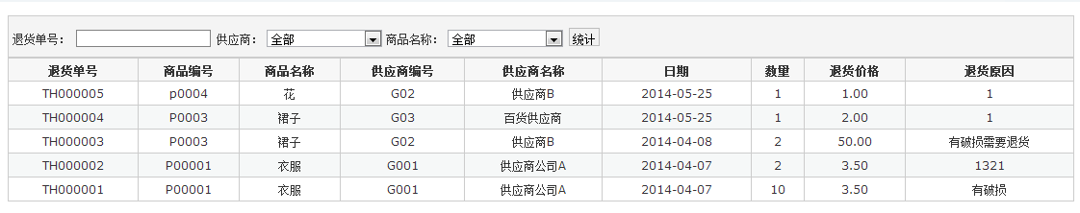
图4-15采购退货报表

（三） 销售报表：
关联界面为QuerySale.aspx：使用的表产品信息表的（Product）；顾客信息表的（Costumer）；销售表（Sale）。提交数据时也需要经过Javescript判断其正确才予以保存。
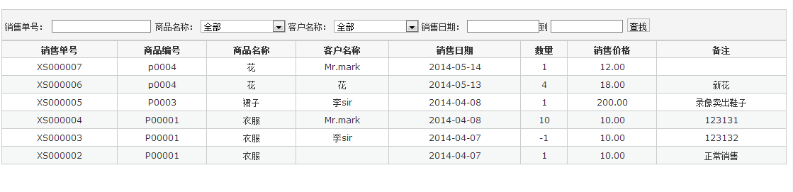图4-16 销售报表
代码为：
销售时间：txtDate.Text = DateTime.Now.ToString("yyyy-MM-dd");
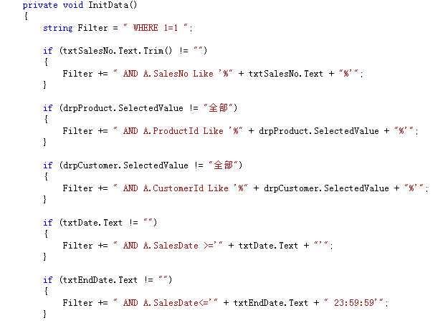
SalesEntity sale = new SalesEntity();//数据绑定到DataView控件上
DataTable dt;
dt = sale.Query(Filter);
this.DataView.DataSource = dt;
this.DataView.DataBind();
（四） 商品库存报表：
关联界面为KC.aspx,能够根据采购入库的数量，采购退货的数量，已经销售数量计算统计得到当前的实际库存。使用的表有使用产品信息表（Product）；采购入库表（Restock），销售表（Sale）；当前库存=使用入库数量—销售数量—退货数量。
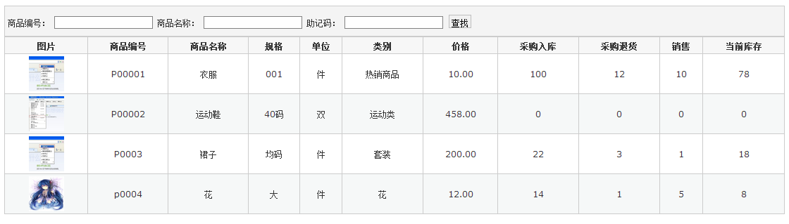
图4-17 库存报表

（五） 销售额分析报表：
能够统计计算采购金额，采购退货金额，销售金额，库存剩余金额，预计利润等功能。关联的界面为YJ.aspx，使用的表为使用产品信息表（Product）；采购入库表（Restocking）；退货表（Return）；销售表（Sale）。
库存金额=库存数量*价格，实现利润=销售金额-采购金额+采购退货金额，预计利润金额=销售金额-采购金额+采购退货金额+库存金额。并能查询相应的资金记录。
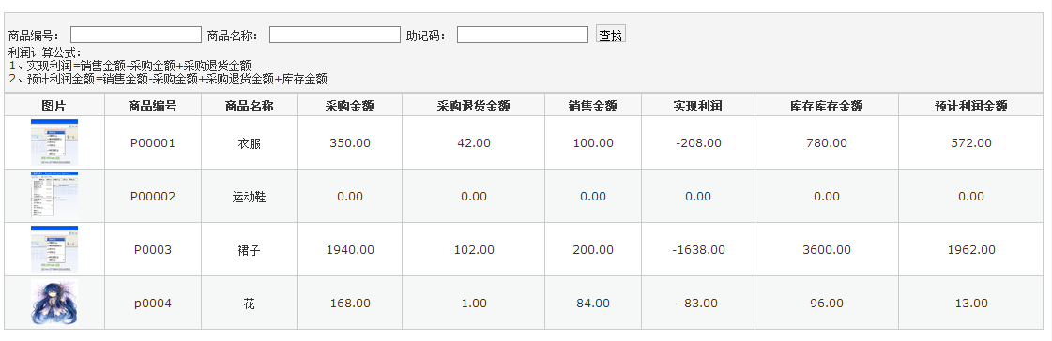
图4-18 销售金额分析报表

八、 系统管理
（一）用户管理
能对用户的权限进行管理，关联页面为：User.aspx，使用表为：用户信息表（User）
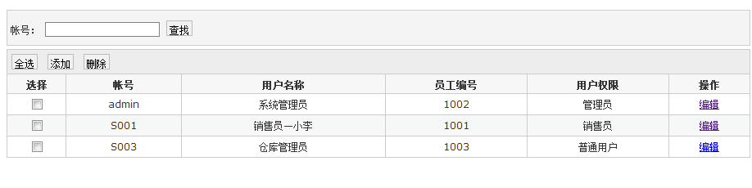图4-19 用户管理

编辑界面为：关联界面为UserEdit.aspx
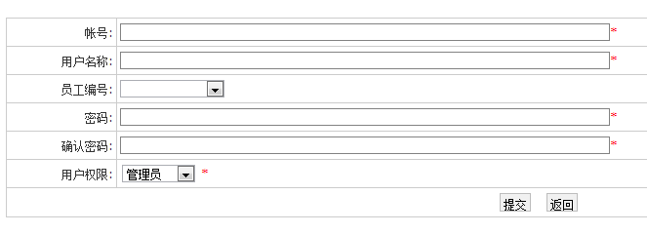
图4-20用户管理编辑界面

对输入的密码进行加密：
users.PassWord = Comm.Function.GetMD5(txtPwd1.Text)
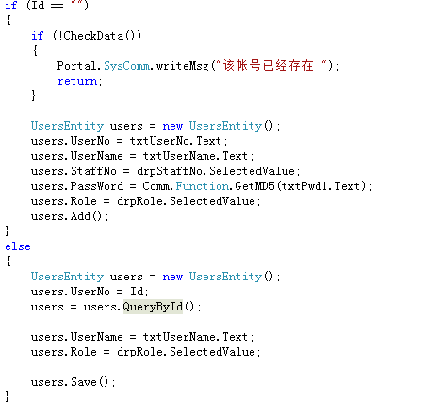
（二） 员工信息管理
关联页面为：StaffInfo.aspx，使用的表为员工信息表（StaffInfo）,GetData() 获取员工信息；btnok_Click(object sender, EventArgs e) 保存员工信息；btnDelete_Click(object sender, EventArgs e) 删除员工信息；
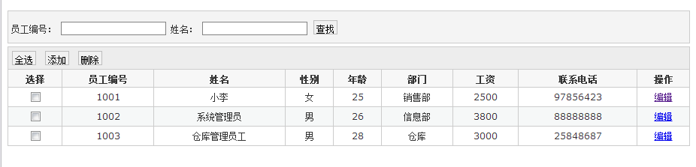
图4-21 员工信息管理
编辑界面:关联界面为StaffInfoEdit.aspx。
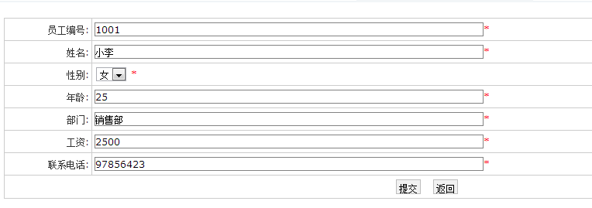
图4-22 员工信息管理编辑界面
（三） 修改密码
用户进入此界面后会自动显示员工编号（自增长的），在保存信息前必须要验证旧密码是否匹配方可进行修改密码。
关联界面为ChangePwd.aspx
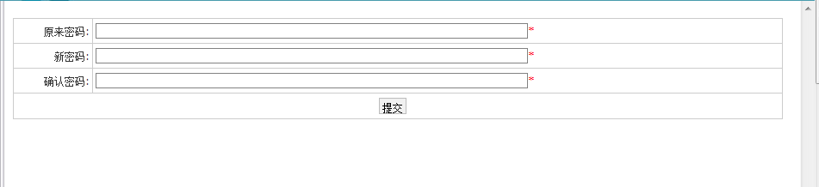
图4-23 修改界面
代码为：
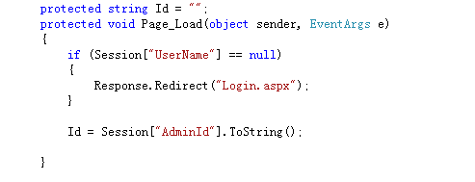

第四节 公共功能模块

一、 用户权限管理的实现
在登录时通过密码和账号进行匹配，获取不同功能模块的权限。
其中A1为采购入库模块；A2为采购退货模块；A3 供应商信息模块；B1 商品销售模块；B2销售退货模块；B3客户信息模块；C1商品信息模块；C2用户管理模块；C3员工信息管理模块。
protected void Page_Load(object sender, EventArgs e)
{
if (Session["Role"] != null)
{
if (Session["Role"].ToString() == "管理员")
{
A1.Visible = true;
A2.Visible = true;
A3.Visible = true;
B1.Visible = true;
B2.Visible = true;
B3.Visible = true;
C1.Visible = true;
C2.Visible = true;
C3.Visible = true;
}
else if (Session["Role"].ToString() == "普通用户")
{
A1.Visible = true;
A2.Visible = true;
A3.Visible = true;
B1.Visible = false;
B2.Visible = false;
B3.Visible = false;
C1.Visible = false;
C2.Visible = false;
C3.Visible = false;
}
else if (Session["Role"].ToString() == "销售员")
{
A1.Visible = false;
A2.Visible = false;
A3.Visible = false;
B1.Visible = true;
B2.Visible = true;
B3.Visible = false;
C1.Visible = true;
C2.Visible = false;
C3.Visible = false;
}
}
}

二、 显示当前日期
function showLocale()
{
var objD = new Date();
var str;
var yy = objD.getYear();
if (yy < 1900) yy = yy + 1900;
var MM = objD.getMonth() + 1;
if (MM < 10) MM = '0' + MM;
var dd = objD.getDate();
str = yy + "-" + MM + "-" + dd;
return (str);
}
document.getElementById("localtime").innerHTML = showLocale();

三、 系统重登录
使用Session对象存储特定用户会话所需信息，使其在各页面跳转中不会丢失信息，但Session对象保存时间有限，所以才会出现经过一定时间后需要重新登录系统的情况^{[1]}。
四、 检查用户数据
用Javascript检查数据，通过检查才能继续添加、修改。
如以下的用户数据检查：
function checkdata() {
if (!IsNull("txtUserNo", "帐号不能为空!"))
return false;
var Id='<%=Id %>';
if(Id!='')
return true;
if (!IsNull("txtPwd1", "密码不能为空!"))
return false;
if (!IsNull("txtPwd2", "确认密码不能为空!"))
return false;
if($Obj('txtPwd1').value!=$Obj('txtPwd2').value)
{
alert('两次输入密码不相同!');
$Obj('txtPwd1').focus();
return false;
}
}
//在客户端检查数据是否符合条件
<asp:Button ID="btnSave" runat="server" Text="提交" CssClass="ButtonCss" OnClientClick="javascript:return checkdata();" OnClick="btnSave_Click" />
//服务器端相应事件功能
<asp:Button ID="btnBack" runat="server" Text="返回?" CssClass="ButtonCss" OnClick="btnBack_Click" />
//重新定向到Return.aspx界面
Response.Redirect("Return.aspx");

- 提取数据和写入数据
（一） 对数据提取数据
获取数据库中用户信息，一般使用getDate()函数：
例如：
private void getData()
{
UsersEntity users = new UsersEntity();
users.UserNo = Id; //将指定的ID作为用户的编号
users = users.QueryById() //查询以指定ID为用户编号的用户信息
if (users != null)
{
txtUserNo.Text = users.UserNo; //页面中文本框中内容为查询到的信息
txtUserName.Text = users.UserName;
if (users.StaffNo != "")
{//之前若没有该编号，则保存在下拉控件的值中。
drpStaffNo.SelectedValue=users.StaffNo; }
else
{
drpStaffNo.SelectedValue = "";
}
txtPwd1.Text = users.PassWord; //获取用户密码
drpRole.SelectedValue = users.Role;//获取用户权限
}
}

（二） 写入数据库
向数据库中提交数据，一般通过控件的Click事件来实现：
例如：
protected void btnSave_Click(object sender, EventArgs e)
{ try
{
if (Id == "")
{
if (!CheckData()) //向数据库中写数据需提前检查数据
{
Portal.SysComm.writeMsg("该帐号已经存在!");
return;
}
UsersEntity users = new UsersEntity();
//文本框内编号当做新用户的编号。
users.UserNo = txtUserNo.Text;
users.UserName = txtUserName.Text; //写入用户名字
//写入员工编号
users.StaffNo = drpStaffNo.SelectedValue;
//将文本框内密码加密后赋值给用户密码
users.PassWord Comm.Function.GetMD5(txtPwd1.Text);
//向数据库中写入权限
users.Role = drpRole.SelectedValue;
users.Add();} //使用添加函数，添加新用户的信息
Else //当账号存在时，修改账号信息。
{ UsersEntity users = new UsersEntity();
users.UserNo = Id;
//查询到制定ID的用户信息
users = users.QueryById();
users.UserName = txtUserName.Text;//更改用户信息，
users.Role = drpRole.SelectedValue;
users.Save();}//调用User类中Save()函数保存用户信息
Response.Write(("<script>alertwindow.location.href='User.aspx'
}//向Http输出User.aspx的内容。
catch (Exception ex)
{
Portal.SysComm.writeMsg(ex.ToString());
}
}

六、 程序中的计算问题
（一）计算库存
DataTable dt = new DataTable();
DataHelper.Fill("SELECT * FROM V_Stock " + Filter, dt); //使用视图获得数据
this.DataView.DataSource = dt;
this.DataView.DataBind(); //捆绑数据
视图获取数据过程如下：查询的过程
FROM dbo.Product AS A LEFT OUTER JOIN
(SELECT ProductID, SUM(Quantity) AS Quantity FROM dbo.Restock
//选择不同商品编号的产品计算采购入库的数量，采购入库表与产品信息表关联
GROUP BY ProductID) AS B ON A.ProductID = B.ProductID LEFT OUTER JOIN (SELECT ProductID, SUM(Quantity) AS Quantity FROM dbo.[Return]//根据商品编号得出退货总数，并与采购退货表相关联
GROUP BY ProductID) AS C ON A.ProductID = C.ProductID LEFT OUTER JOIN
(SELECT ProductID, SUM(Quantity) AS Quantity FROM dbo.Sales
//得出销售总数，与销售表关联
GROUP BY ProductID) AS D ON A.ProductID = D.ProductID
GROUP BY A.ProductID, A.ProductName, A.MnemonicCode, A.Specification, A.Unit, A.Price, A.Category, A.Picture, A.Status, A.Remark

（二） 计算机金额
采购数量 RSAmount
采购退货数量 THAmount
销售数量 SAmount
当前库存数量 TotalAmount
库存库存数量 StockAmount
预计数量 TotalAmount1
1、实现利润=销售金额-采购金额+采购退货金额
2、预计利润金额=销售金额-采购金额+采购退货金额+库存金额
string SqlStr =
@"SELECT A.ProductID,A.ProductName,A.Picture,
SUM(ISNULL(B.Amount,0)) AS RSAmount, SUM(ISNULL(C.Amount,0)) AS THAmount, SUM(ISNULL(D.Amount,0)) AS SAmount,SUM(ISNULL(E.StockQunatity,0)*A.Price) AS StockAmount，SUM(ISNULL(D.Amount,0))-SUM(ISNULL(B.Amount,0))+SUM(ISNULL(C.Amount,0)) AS TotalAmount，SUM(ISNULL(D.Amount,0))+SUM(ISNULL(E.StockQunatity,0）*A.Price)-SUM(ISNULL(B.Amount,0))+SUM(ISNULL(C.Amount,0))AS TotalAmount1 FROM Product A LEFT JOIN (SELECT ProductId，SUM(Quantity*InPrice)AS Amount FROM Restock GROUP BY ProductId) B ON A.ProductID=B.ProductID LEFT JOIN (SELECT ProductId，SUM(Quantity*ReturnPrice)AS Amount FROM [Return] GROUP BY ProductId) C ON A.ProductID=C.ProductID LEFT JOIN (SELECT ProductId， SUM(Quantity*Price) AS Amount FROM [Sales] GROUP BY ProductId) D ON A.ProductID=D.ProductID LEFT JOIN V_Stock E ON A.ProductID=E.ProductID "SqlStr += Filter;
SqlStr += " GROUP BY A.ProductID,A.ProductName,A.Picture ";
DataTable dt=new DataTable();
DataHelper.Fill(SqlStr, dt);
this.DataView.DataSource = dt;
this.DataView.DataBind();

第五章 系统测试

第一节 测试的意义和方法

从总体上来说系统测试是为了发现错误而执行程序的过程，成功的测试是发现了至今尚未发现的错误的测试^{[19]}。换而言之，测试就是为寻找系统的错误^{[17]}。测试就是为程序进行把关，在这样一个找茬的过程中，每发现一个错误都是值得高兴的因为这可以又为以后排除了一个潜在的隐患，同时系统如果要是经过测试投入使用后再发现系统的错误，那么将会花费更多的物力和财力才能解决问题，这样无疑会造成投入成本增加，更严重的甚至导致该系统不能使用白白浪费了之前的投入。因此在系统正式投入使用之前，尽可能全面的去测试系统无疑是必不可少的，也是非常重要的。
在实际的生产生活中在真实的系统工作环境下通过与之前的需求分析进行作比较，检查实现的功能是否符合需求分析的要求，是否满足客户要求，从而达到本次课题的目的。
软件测试从是否查看程序的内部结构的角度来看分为黑盒测试和白盒测试。所谓的黑盒测试是指将程序看成一个看不到内部的黑盒子，只关心输入和输出的结果是否的正确^{[18]}。白盒测试是将程序看成一个透明的盒子，进而分析程序内部的运行情况是否正确^{[12]}。两种测试方法各有利弊，但本次课题主要采用的是黑盒测试。

第二节 各模块具体测试

一、 基础资料管理
同过对供应商信息、商品信息、客户信息的分别录入测试信息，对其进行测试。并后续模块提供测试数据。

（一） 供应商信息操作：
添加一个编号为Text 01 名称为测试供应商A的供应商记录。
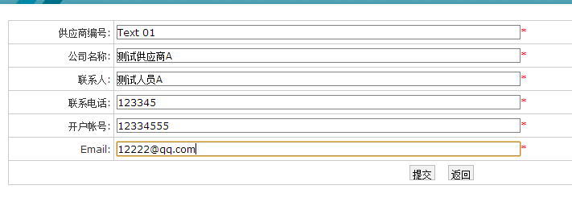
图5-1 添加供应商

（二） 对商品进行操作
添加测试商品A：入库价格为1
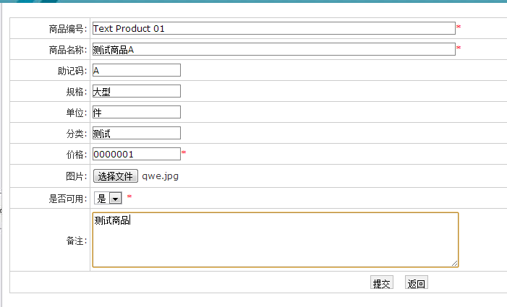
图5-2 添加商品信息

（三） 客户信息操作
试客户A的资料
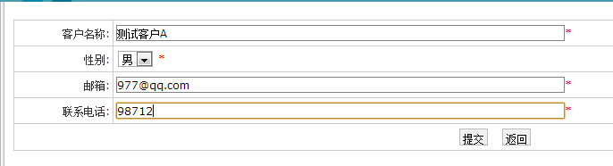
图5-3 添加客户信息

二、 采购库存管理
（一） 采购入库
对测试商品A进行采购入库，采购数目为10，采购价格为9
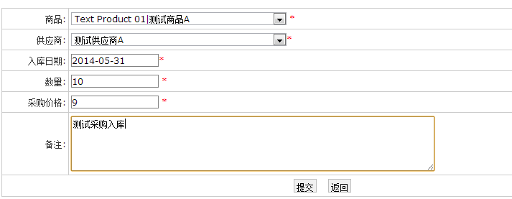
图5-4 商品采购入库

在采购入库报表中有同步相关记录。
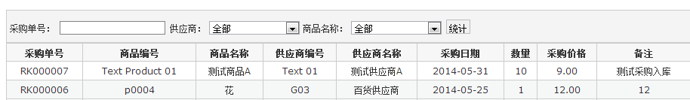
图5-5 采购入库报表变化

在商品库存表中也有同步的库存记录
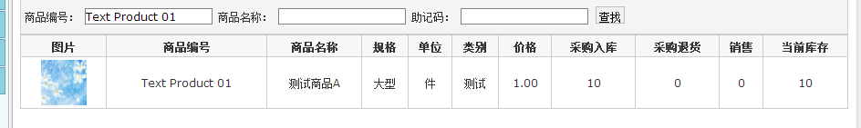
图5-6 商品库存报表变化

在销售额分析报表中也有同步的记录
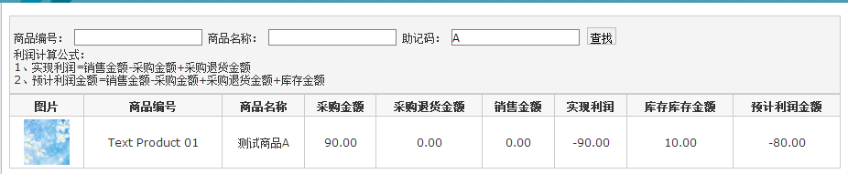
图5-7 销售额分析报表变化

(二) 采购退货
对采购的测试商品A进行1件的退货，退货价格为8，采购价格为9。
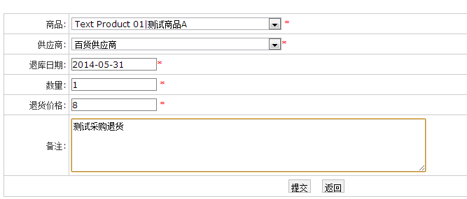
图5-8 采购退货

在采购退货报表里有同步的退货记录。
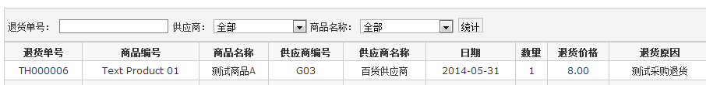
图5-9 采购退货报表

商品库存报表中同步记录库存变化。
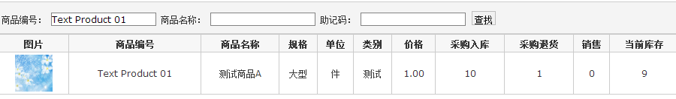
图5-10 库存变化
销售额分析报表中的同步变化。
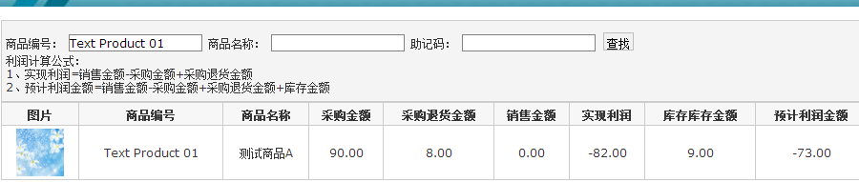
图5-11 销售额变化

三、 销售与退货
（一） 销售
对测试商品A进行销售，销售一件，售价为11。
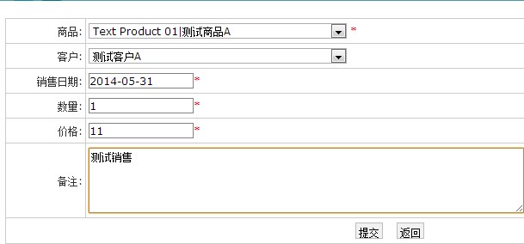
图5-12 商品销售

商品库存报表的同步变化
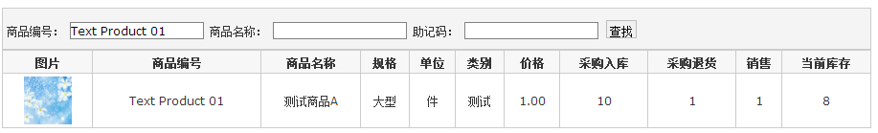
图5-13 库存变化

销售金额分析报表的同步变化
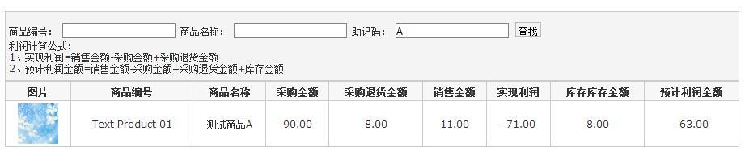
图5-14 销售额变化

（二） 退货情况
添加退货记录，退货一件测试商品，价格为8
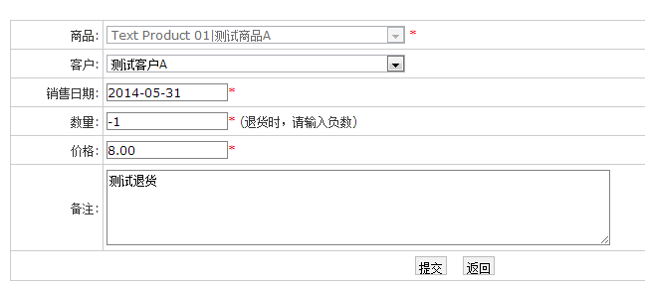
图5-15 销售退货

查看商品库存报表同步变化
记录商品取向及当前商品数量的动态变化
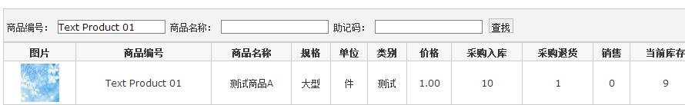
图5-16 库存变化
查看销售金额分析报表
采购金额=采购数量*采购价格
采购退货金额=采购退货数量*采购退货的价格
实现利润=销售金额-采购金额+采购退货金额 表明当前的销售纯利润
库存金额=当前库存数量*产品价格 表明当前库存内物品的价值
预计利润金额=销售金额-采购金额+采购退货金额+库存金额 表示若将当前库存商品全部出售预计将获得的所有价值。
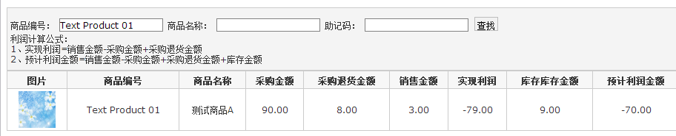
图5-17 销售金额变化

五、 系统管理
（一） 员工管理
需要先添加员工信息，员工信息确定时 员工编号确定后则不可更改
添加员工信息。
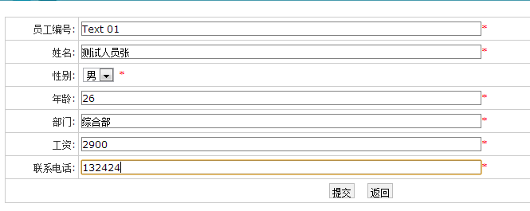
图5-18 添加员工信息

查看的员工信息。
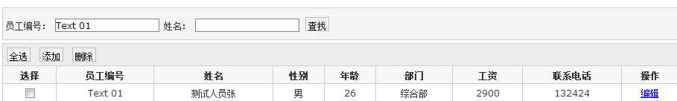
图5-19 查看员工信息

添加测试用户。
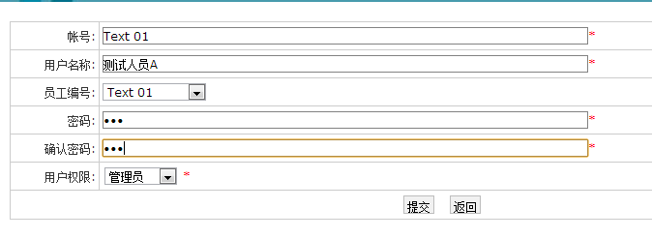
图5-20 添加测试人员

（二）用户管理
查看添加的新用户的资料
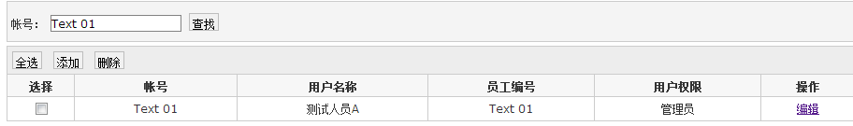
图5-21 查看新用户

修改密码：
不同权限的用户能进入各自修改密码的界面，且只能修改自己权限的密码。
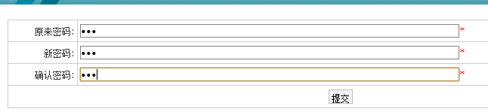
图5-22 修改密码

（三） 权限管理
不同权限的用户能操作不同的功能模块。
系统管理员能使用所有的功能模块，销售人员能使用销售管理和基础资料中的商品资料。
仓库管理员能使用仓库管理和基础资料中的供应商信息。
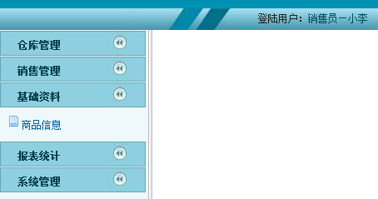
图5-23 权限管理
测试结论：
表5-1 测试结论表
项目  测试模块 | 用例 | 预想效果 | 实际效果 | 是否通  过
采购入库管理 | 新增，修改，删除记录，增加仓库库存并且查询报表信息 | 正常新增，修改和删除记录，并且通过各种条件可以统计查询报表 | 满足预想效果 | 测试通过
采购退货管理 | 新增，修改，删除记录，减少仓库库存并且查询报表信息 | 正常新增，修改和删除记录，并且通过各种条件可以统计查询报表计 | 满足预想效果 | 测试通过
商品信息管理 | 新增，修改，删除、查询商品信息 | 可以正常的对商品信息进行新增，修改删除和查询操作 | 满足预想效果 | 测试通过
客户信息管理 | 新增，修改，删除、查询客户信息 | 可以正常的对客户信息进行新增，修改删除和查询操作 | 满足预想效果 | 测试通过
供应商信息管理 | 新增，修改，删除、查询供应商信息 | 可以正常的对供应商信息进行新增，修改删除和查询操作 | 满足预想效果 | 测试通过
员工信息管理 | 新增一个员工信息 | 可以正常的对员工信息进行新增，修改删除和查询操作 | 满足预想效果 | 测试通过
修改密码 | 更新，修改密码 | 不同用户能修改各自的密码 | 满足预想效果 | 测试通过
用户信息管理 | 新增一个用户 | 能够正常关联到新增的员工信息，并且可以正常登录和得到对应权限 | 满足预想效果 | 测试通过
采购入库单 | 新增，修改，删除记录，增加仓库库存并且查询报表信息 | 正常新增，修改和删除记录，并且通过各种条件可以统计查询报表 | 满足预想效果 | 测试通过
采购退货单 | 新增，修改，删除记录，减少仓库库存并且查询报表信息 | 正常新增，修改和删除记录，并且通过各种条件可以统计查询报表 | 满足预想效果 | 测试通过
销售单 | 新增，修改，删除记录，减少仓库库存并且查询报表信息 | 正常新增，修改和删除记录，并且通过各种条件可以统计查询报表 | 满足预想效果 | 测试通过

第六章 结论

本次设计的方向为网页版的企业进销存管理系统，设计目的是为了了解企业进销存业务流程的整体过程，设计符合中小企业的进销存管理系统，简化繁杂的手工操作，提高企业的工作效率，降低管理成本，最终为企业带来利益^{[5]}。
本次设计主要是运用B/S模式，利用Ｃ＃语言，使用ASP.net 和SQL数据库等技术来设计一个基于web 的网页企业进销存系统^{[9]}。并且有幸到了天津一家中小型公司进行实地了解。通过与相关负责人进行沟通与交流，让我了解到其公司的遇到的实际问题，以及企业想要实现的功能，对本次实际起到了一定指引作用。
通过分析企业状况，制定了符合企业需求的功能模块，明确了设计需要实现的具体功能为仓库管理、销售管理、基础资料管理、报表统计和系统管理。
同时根据五大模块需要的数据结构，对数据库进行了设计了顾客信息表（Customer）、产品信息表（Product）、采购入库表（Restock）、退货表（Return）、销售表（Sale)、员工信息表（StaffInfo）、供应商信息表（SupplierInfo）以及用户信息表（Users）这八个表，同时为了方便计算设计了一个视图V_Stock。在代码实现过程中使用了ADO.NET访问数据库，对数据库进行访问。
最终实现了在浏览器的页面上能根据权限登录系统，对商品、客户、供应商、员工信息进行综合的管理，同时对“进”实现了对商品采购入库，销售退货的入库；对“销”实现了对商品的销售出库和采购退货的商品出库；对“存”实现对商品库存的记录和动态管理，企业资金流动的记录及管理、退货等业务的管理。同时增加了系统管理，不仅对用户、员工的资料管理更加细致，同时增加了权限的管理，实现了不同身份角色的用户对系统有着不同管理权限。
设计的网页版进销存系统符合中小企业需要最基础的功能，对公司业务流程的管理有一定的作用。同时也符合如今社会信息化的发展，符合信息化管理的要求，也符合企业发展的前进要求^{[10]}。但是本系统仍然存在一些缺陷，主要表现在功能上还不够的全面，对企业进销存流程管理的模块还不够细化，其功能也有局限，但是按照企业需求的发展还可以向以下几个方面进行拓展：
可以增加图表系统，对业务情况通过图形的方式表示出来，能更加形象的表现出业务的情况。
增加系统内部实时的消息沟通功能，使用户通过本系统能进行加密的实时通信功能。

参考文献
[1]马骏 等编著，C#程序设计及应用教程[M].第二版人民邮电出版社,2009-5 .
[2]明日科技.C#项目开发案例全程实录[M].清华大学出版社, 2011.1.
[3]雷万云,信息化与信息管理实践之道[M],清华大学出版社,2012.04.
[4]（美）帕特里克著，ADO.NET 4从入门到精通[M].清华大学出版社,2012-1-1.
[5] 张海藩著，《软件工程导论》出版单位[M].清华大学出版社,1998年1月.
[6]Robert.H.Dependahl:《Database Principles and Applications》[M].Williams Brown,2003.
[7] De la Bédoyère, Guy. The First Computers (World Almanac, 2006)[J].
Dunn, J.M. The Computer Revolution (Lucent, 2002).
[8]江红,余青松,编著.基于.NET的WEB数据库开发技术实践教程［M］．北京，清华大学出版社.2007.4
[9]蒋培,王笑梅.ASP.NET WEB 程序设计［M］．北京，清华大学出版社.2007.6
[10] 匡泰.进销存管理系统的设计[J] 西安科技学院学报, 2004(1).
[11] Freedman, Alan. The Computer Glossary[M].The Complete Illustrated Dictionary, 9th ed (AMACOM, 2001).
[12]向旭宇 等编著，SQL Server 2008宝典[M].第一版中国铁道出版社，2011.7
[13]宫生文，C#网站开发案例详解—基于Ajax+CSS+JavaScript+XML 技术[M].中国铁道部出版社，2010.5
[14]张正礼，C# 4.0程序设计与项目实战[M]，清华大学出版社，2012.4
[15]张正礼，C# 4.0网站开发与项目实战：全程实录[M],清华大学出版社，2012.4
[16]Tim Patrick,Microsoft ADO.NET 4 Step by Step Step by Step Develop Series Step by Step[M].O'Reilly Media, 2010
[17]何玉洁，梁琦等著，数据库原理与运用[M].第二版机械工业出版社，2011.4
[18] Anders Hejlsberg ,Mads Torgersen , Scott Wiltamuth , Peter Golde ,The C# Programming Language[M].Addison-Wesley Professional,2008.10
[19]明日科技,ASP.NET从入门到精通[M],第三版清华大学出版社，2012.09
[20]顾宁燕 等著，21天学通ASP.NET[M].电子工业出版社，2011.2.1

致 谢
在本次毕设的过程中可谓是百感交集，既有遇到困难时的急躁、不知所措，更有解决问题后的惊喜和成就感，在此我有着太多需要感谢的人和事。
首先我要感谢的是我的导师XXXX老师，XXXX老师不仅是我的导师，更像是我的一位益友。他不仅学识渊博，治学严谨，而且和蔼可亲、风趣幽默。从他的身上我不仅学习到了很多的专业知识，同时从他的身上学到了许多的人生智慧。他总是能一针见血找到问题的关键点，给予出最适当的建议，不仅教授我解决问题最有效率的专业知识，同时更是通过一步一步的引导让我学会了解决问题的方法，每当我解决问题后更能深切感受到老师的良苦用心。同时老师为了我能更好的完成本次设计，更是为我提供了能到公司实地了解用户需求的机会。正是在老师悉心指导和不断的鼓励下我才能完成本次设计。
其次我需要感谢天津科技大学提供的各种学习条件。不仅要感谢大学四年里我的任课老师，正是在老师的教导下，我的成长显而易见，我不仅收获了各种知识，更是从老师身上学习到了许多思考问题、解决问题的方法，这些都是无比的宝贵。同时也要感谢有着丰富藏书的图书馆，在学校的图书馆让我找到了很多的学习资料，不仅学习了很多的专业知识，也收获了许多其他方面的知识，可以说图书馆就是一座宝库等待着大家的发掘。
再者我要感谢我的同学们，四年里我们相互学习共同成长着，从他们身上我也学到了许多的优秀的品质，也正是因为有他们让我的大学如此的丰富多彩。在毕设时每当我遇到自己没法解决的问题，我便会请教一些同学，同学们都会很无私的帮助我。同时每当我们在一起讨论、解决问题的时候，这种集体的力量更是让我觉得很强大也很温暖。
再者我要感谢我的父母，父母总是我力量的源泉，感谢他们对我理解、支持。
最后再一次感谢在本次毕业设计中帮助过我的所有人。

